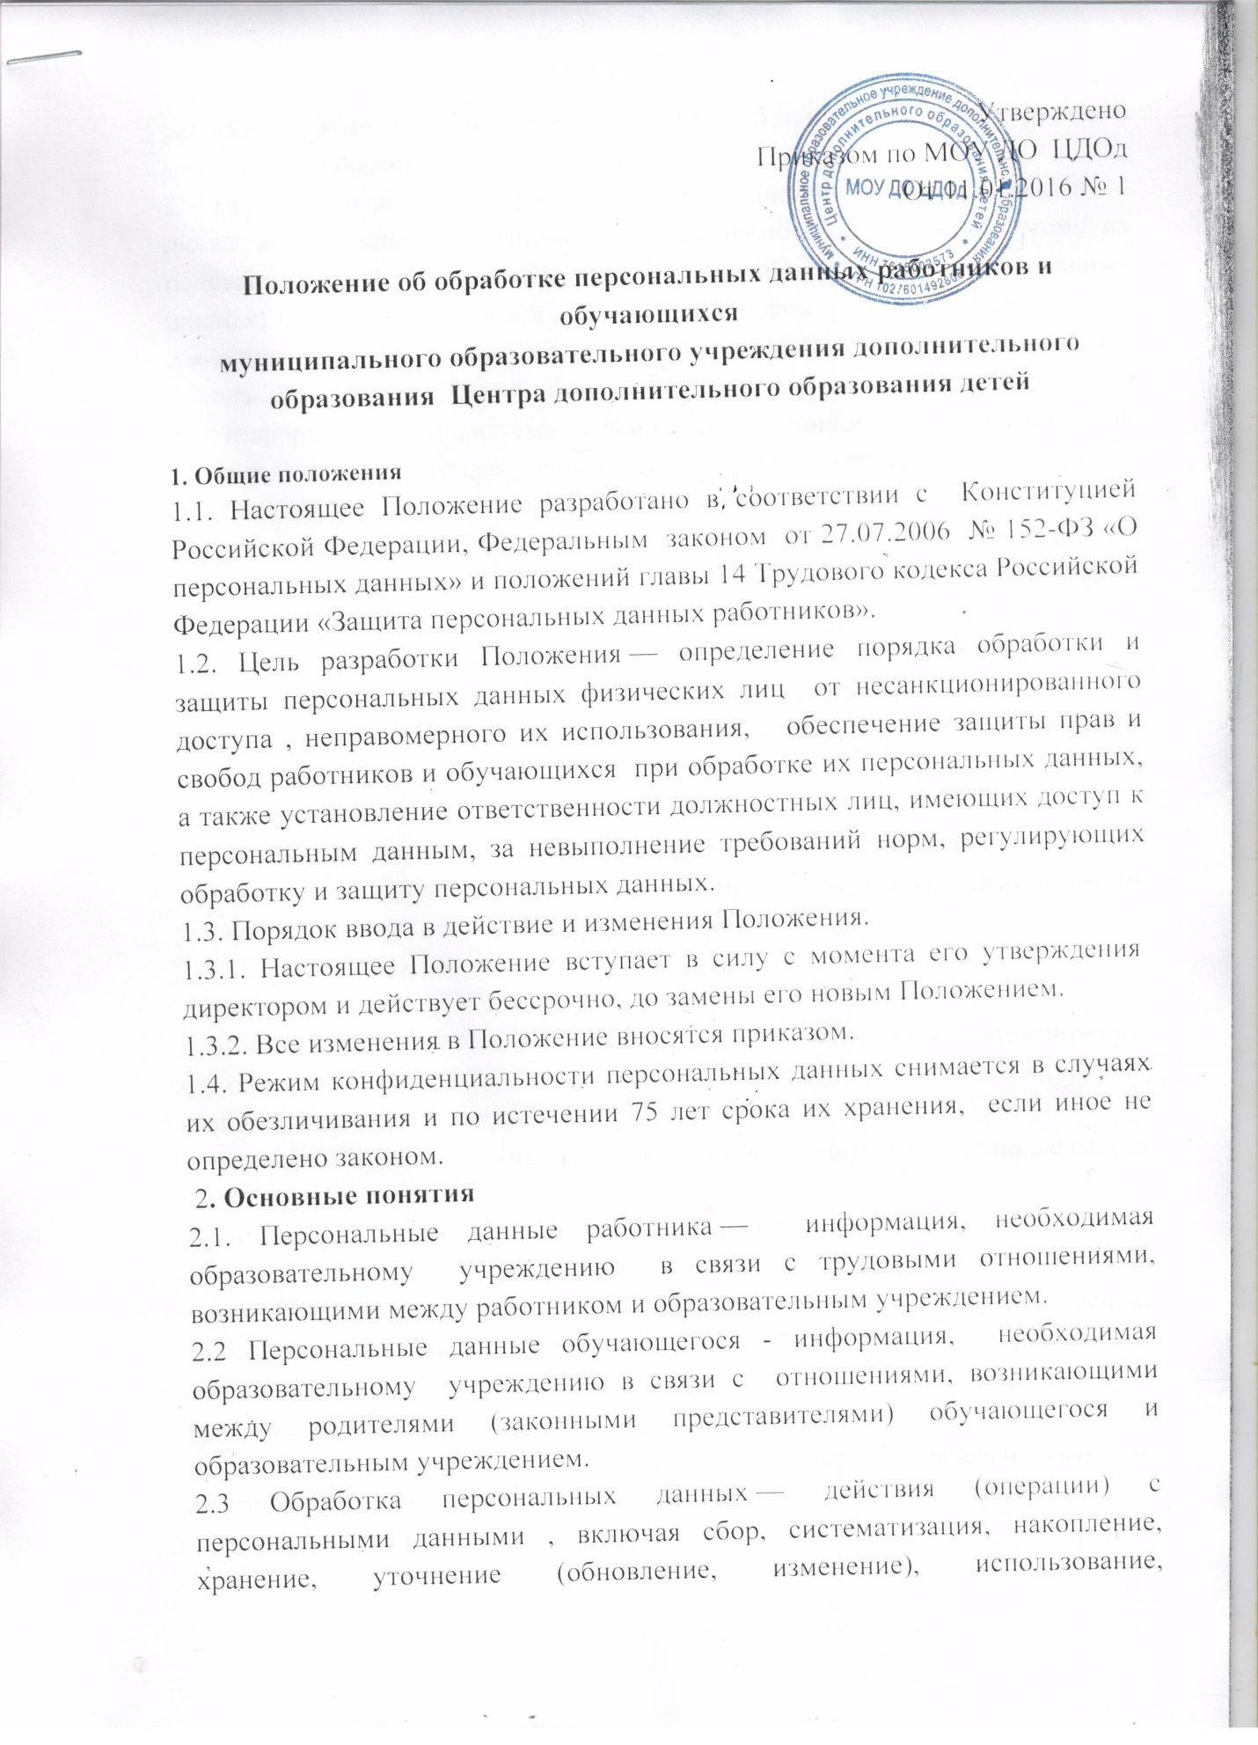

распространение (в том числе передача), обезличивание, блокирование, уничтожение персональных данных .
2.4 Персональные данные физических лиц (далее персональные данные) – любая информация, относящаяся к определенному или определяемому на основании такой информации физическому лицу(субъекту персональных данных) в том числе фамилия , имя. Отчество, дата и место рождения, адрес ,семейное , социальное, имущественное положение, образование, профессия, доходы. Другая информация.
2.5 Информационная система персональных данных- информационная система, представляющая собой совокупность персональных данных, содержащаяся в базе данных, а также информационных технологий и технических средств, позволяющих осуществлять обработку персональных данных с использованием средств автоматизации или без использования таких средств.
2.6 Конфиденциальность персональных данных- обязательное для соблюдения требование не допускать распространение персональных данных без согласия субъекта персональных данных или наличия иного законного основания.
3 Состав персональных данных
3.1 К персональным данным, получаемым оператором и подлежащим хранению у оператора в порядке, предусмотренном действующим законодательством относятся следующие сведения :
3.1.1.О работниках:
-паспортные данные;
-копия страхового свидетельства государственного пенсионного страхования;
-копия свидетельства о присвоении ИНН;
- документы воинского учета — для военнообязанных и лиц, подлежащих воинскому учету;
-копия документа об образовании, квалификации или наличии специальных знаний;
- анкетные данные (Ф.И.О. работника, дата рождения, место рождения, гражданство, образование, профессия, стаж работы, семейное и социальное положение);
-медицинские данные;
-приговор суда о запрете заниматься педагогической деятельностью или занимать руководящие должности;
-трудовой договор;
-личные дела и трудовые книжки сотрудников ;
-личные карточки Т-2;
-документы о наградах и почетных званиях;
-документы, подтверждающие право на дополнительные гарантии и компенсации по определенным основаниям, предусмотренным действующим законодательством;
3.1.2. Об обучающихся и их родителях(законных представителях):
-документ, удостоверяющий личность обучающегося(свидетельство о рождении ли паспорт);
-анкетные данные;
-домашний адрес, телефон;
- копия страхового свидетельства государственного пенсионного страхования;
-медицинское заключение об отсутствии противопоказаний для обучения в образовательном учреждении конкретного вида и типа;
-медицинские данные;
-семейное и социальное положение;
- документы, подтверждающие право на дополнительные гарантии и компенсации по определенным основаниям, предусмотренным действующим законодательством;
4. Сбор, обработка и защита персональных данных
4.1.Под обработкой персональных данных работников и обучающихся понимается получение, хранение, комбинирование, передача или любое другое использование их персональных данных.
4.2. Обработка персональных данных должна осуществляться на основе принципов законности целей и способов обработки персональных данных и добросовестности; соответствия целей обработки персональных данных целям, заранее определенным и заявленным при сборе персональных данных; соответствия объема и характера обрабатываемых персональных данных, способов обработки персональных данных целям обработки персональных данных; достоверности персональных данных, их достаточности для целей обработки, недопустимости обработки персональных данных, избыточных по отношению к целям, заявленным при сборе персональных данных, недопустимости объединения созданных для несовместимых между собой целей баз данных информационных систем персональных данных.
4.3.Обработка персональных данных может осуществляться оператором с согласия субъекта персональных данных, за исключением случаев , предусмотренных частью 2 статьи 6 ФЗ от 27.07.2006 №152-ФЗ «О персональных данных» и статьей 86 главы 14 «Защита персональных данных» Трудового кодекса Российской Федерации.
4.4. Все персональные данные работника можно получать у него самого, за исключением случаев, предусмотренных федеральным законодательством.
Если персональные данные работника можно получить у третьей стороны, то оператор обязан уведомить субъекта персональных данных и получить его письменное согласие. Оператор должен сообщить субъекту персональных данных о целях, предполагаемых источниках и способах получения персональных данных и последствиях отказа работника дать письменное согласие на их получение.
4.5. Все персональные данные несовершеннолетнего обучающегося можно получать только у его родителей (законных представителей). Если персональные данные обучающегося возможно получить у третьей стороны, то оператор обязан уведомить родителей обучающегося заранее и получить их письменное согласие. Родители (законные представители) обучающегося должны быть проинформированы о целях, предполагаемых источниках и способах получения персональных данных, а также о характере подлежащих получению персональных данных и последствиях отказа работника дать письменное согласие на их получение.
4.6. Оператор не имеет права получать и обрабатывать персональные данные о политических, религиозных и иных убеждениях и частной жизни, членстве в общественных объединениях или о профсоюзной деятельности, состояния здоровья без письменного согласия субъекта персональных данных.
4.7. Использование персональных данных возможно только в целях осуществления обучения и воспитания в интересах личности, общества, государства, обеспечения охраны здоровья и создания благоприятных условий для разностороннего развития личности и информационного обеспечения управления образовательным процессом.
4.8.Персональные данные не могут быть использованы в целях причинения имущественного и морального вреда гражданам, затруднения реализации прав и свобод граждан Российской Федерации .Ограничение прав граждан российской Федерации на основе использования информации об их социальном происхождении, о расовой , национальной, языковой, религиозной и партийной принадлежности запрещено и карается в соответствии с законодательством.
4.9.Все меры конфиденциальности при сборе, обработке и хранении персональных данных распространяются как на бумажные, так и на электронные (автоматизированные ) носители информации.
4.10.В случае выявления неправомерных действий с персональными данными Оператор обязан в течение трех рабочих дней с даты такого выявления устранить допущенные нарушения. При невозможности устранения допущенных нарушений Оператор в срок, не превышающий трех рабочих дней с даты выявления неправомерности действий с персональными данными , обязан уничтожить персональные данные.
4.11 В случаях достижения цели обработки персональных данных , отзыва субъектом персональных согласия на обработку своих персональных данных Оператор обязан прекратить обработку персональных данных и уничтожить персональные данные в срок, не превышающий трех рабочих дней.
4.12 Размещение информационных систем, специальное оборудование и охрана помещений, в которых ведется работа с персональными данными, организация режима обеспечения безопасности в этих помещениях должны обеспечивать сохранность носителей персональных данных и средств защиты информации, а также исключать возможность неконтролируемого проникновения или пребывания в этих помещениях посторонних лиц.
4.13. Безопасность персональных данных при их обработке обеспечивает Оператор.
4.14. Не допускается отвечать на вопросы, связанные с передачей персональной информации по телефону или факсу.
4.15 Персональные данные работника размещаются в личной карточке формы Т-2,которая заполняется после издания приказа о приеме на работу. Личные карточки хранятся работников хранятся с специально оборудованных несгораемых шкафах.
5. Доступ к персональным данным субъектов школы.
5.1. Право доступа
к персональным данным обучающихся имеют:
– директор;
– сотрудники бухгалтерии;
– методист;
– секретарь;
- педагоги дополнительного образования (только к персональным данным обучающихся своего объединения);
-педагог организатор;
- сами обучающиеся и их родители(законные представители) как носители данных;
К персональным данным сотрудников
-директор;
-сотрудники бухгалтерии;
-секретарь;
-оператор информационных систем по ведению баз данных;
-сам работник как носитель данных.
5.2.персональные данные хранятся на бумажных и электронных носителях, в помещении, определенном приказом директора.
5.3.Оператор ( директор учреждения или уполномоченное им лицо) прни обработке персональных данных должен руководствоваться настоящим Положением.

6.Передача персональных данных

6.1. Персональные данные работника( обучающегося) не могут быть сообщены третьей стороне без письменного согласия работника, обучающегося , его родителей(законных представителей), за исключением случаев, когда это необходимо для предупреждения угрозы жизни и здоровью работника, обучающегося, а также в случаях,установленных федеральным законодательством.
6.2. Передача персональных данных работника, обучающегося его представителям, может быть осуществлена в установленном действующим законодательством порядке только в том объеме, который необходим для выполнения указанным представителем их функций.
6.3. По письменному запросу, на основании приказа руководителя учреждения, к персональным данным работников и обучающихся могут быть допущенные лица, не указанные в п.5.1, в пределах своей компетенции.
6.4. Передача персональных данных от держателя или его представителей внешнему потребителю может допускаться в минимальных объемах и только в целях выполнения задач, соответствующих объективной причине сбора этих данных.
6.5.При передаче персональных данных работника потребителям ( в том числе и в коммерческих целях) за пределы организации работодатель не должен сообщать эти данные третьей стороне без письменного согласия работника, за исключением случаев, когда это необходимо для предупреждения угрозы жизни и здоровью работника, обучающегося, а также в случаях, установленных федеральным законодательством.
6.6 К числу потребителе персональных данных вне МОУ ЦДОд относятся:
-вышестоящие органы управления образованием;
-налоговая инспекция;
-правоохранительные органы;
-органы статистики;
-страховые агенства;
-органы социального страхования;
-пенсионные фонды;
-учреждения здравоохранения;
-подразделения органов местного самоуправления.
Надзорно-контрольные органы имеют доступ к информации только в пределах своей компетенции.
6.7.Запросы на получение персональных данных, включая лиц, указанных в п.6.6, а также факты предоставления персональных данных по этим запросам регистрируются в журнале обращений. Содержание журнала обращений периодически проверяется директором Учреждения.
6.8. При обнаружении нарушений порядка предоставления персональных данных работодатель незамедлительно приостанавливает предоставление персональных данных пользователям информационной системы до выявления причин нарушений и устранения этих причин.

7. Защита персональных данных.

7.1.Под угрозой или опасностью утраты персональных данных понимается единичное или комплексное, реальное или потенциальное, активное или пассивное проявление злоумышленных возможностей внешних или внутренних источников угрозы создавать неблагоприятные события, оказывать дестабилизирующее воздействие на защищаемую информацию.
7.2. Риск угрозы любым информационным ресурсам создают стихийные бедствия, экстремальные ситуации, террористические действия, аварии технических средств и линий связи, другие объективные обстоятельства, а также заинтересованные и незаинтересованные в возникновении угрозы лица.
7.3. Защита персональных данных представляет собой процесс, предупреждающий нарушение доступности, целостности, достоверности и конфиденциальности персональных данных и, в конечном счете, обеспечивающий достаточно надежную безопасность информации.
7.4.Защита персональных данных от неправомерного их использования или утраты должна быть обеспечена оператором МОУ ЦДОд за счет его средств в порядке, установленном федеральным законом.
7.5 Защита персональных данных сотрудника на электронных носителях.
Все папки, содержащие персональные данные, должны быть защищены паролем.
7.6. Для обеспечении защиты персональных данных необходимо соблюдать ряд мер:
- ограничение и регламентация состава работников, функциональные обязанности которых требуют конфиденциальных знаний;
- строгое избирательное и обоснованное распределение документов и информации между работниками;
- рациональное размещение рабочих мест работников, при котором исключалось бы бесконтрольное использование защищаемой информации;
- знание работником требований нормативно – методических документов по защите информации и сохранении тайны;
- наличие необходимых условий в помещении для работы с конфиденциальными документами и базами данных.
7.7. По возможности персональные данные обезличиваются.

8. Права субъектов персональных данных по обеспечению их защиты.
8.1.Работники и обучающиеся, их родители(законные представители) до окончании получения дополнительного образования имеют право на полную информацию о своих персональных данных (персональных данных своих несовершеннолетних детей) и их обработке, свободный и бесплатный доступ к своим персональным данным, включая право на получение копий любой записи, содержащей персональные данные, требования исключения или исправления неверных или неполных персональных данных, а также обработанные с нарушением установленных требований, находящихся у работодателя.
8.2. Персональные данные оценочного характера работника и обучающегося имеет право дополнить заявлением, выражающим его собственную точку зрения.
9.Обязанности субъекта персональных данных по обеспечению достоверности его персональных данных
9.1.Для обеспечения достоверности персональных данных работники и обучающиеся обязаны передавать работодателю
- комплекс достоверных, документированных персональных данных, состав которых установлен Трудовым кодексом РФ;
- своевременно сообщать работодателю об изменении своих персональных данных.
9.2.предоставление работнику(обучающемуся) гарантий и компенсаций, предусмотренных действующим законодательством, осуществляется с момента предоставления соответствующих сведений, если иное не предусмотрено действующим законодательством.

10. Ответственность за разглашение конфиденциальной информации,
связанной с персональными данными.
10.1.Персональная ответственность – одно из главных требований к организации функционирования системы защиты персональной информации и обязательное условие обеспечения эффективности этой системы.
10.2. Директор, разрешающий доступ сотрудника к конфиденциальному документу, несет персональную ответственность за данное разрешение.
10.3.Каждый сотрудник организации, получающий для работы конфиденциальный документ, несет единоличную ответственность за сохранность носителя и конфиденциальность информации.
10.4. Лица, виновные в нарушении норм, регулирующих получение, обработку и защиту персональных данных работника, несут дисциплинарную, административную, гражданско-правовую или уголовную ответственность в соответствии с федеральными законами.
10.5.За неисполнение или ненадлежащее исполнение работником по его вине возложенных на него обязанностей по соблюдению установленного порядка работы со сведениями конфиденциального характера работодатель вправе применять предусмотренные Трудовым Кодексом дисциплинарные взыскания.
10.6.Должностные лица, в обязанность которых входит ведение персональных данных сотрудника, обязаны обеспечить каждому возможность ознакомления с документами и материалами, непосредственно затрагивающими его права и свободы, если иное не предусмотрено законом. Неправомерный отказ в предоставлении собранных в установленном порядке документов, либо несвоевременное предоставление таких документов или иной информации в случаях, предусмотренных законом, либо предоставление неполной или заведомо ложной информации – влечет наложение на должностных лиц административного штрафа в размере, определяемом Кодексом об административных правонарушениях.

